高中有机化学方程式汇总
光照
浓硫酸
170℃

1. CH₄ + Cl₂ CH₃Cl + HCl
光照
2. CH₃Cl + Cl₂ CH₂Cl₂ + HCl
光照
3. CH₂Cl + Cl₂ CHCl₃ + HCl
光照
4. CHCl₃ + Cl₂ CCl₄+ HCl
高温
5. CH₄ C +2H₂
催化剂
加热、加压
6. C₁₆H₃₄ C₈H₁₈ + C₈H₁₆
CaO
△
7. CH₃COONa + NaOH CH₄↑+ Na₂CO₃
8. CH₂ = CH₂ + Br₂ CH₂Br—CH₂Br
催化剂
9. CH₂ = CH₂ + H₂O CH₃CH₂OH
催化剂
△
10. CH₂ = CH₂ + HBr CH₃—CH₂Br
催化剂
△
11. CH₂ = CH₂ + H₂ CH₃—CH₃
催化剂
12. nCH₂ = CH₂ [ CH₂—CH₂ ] _{n}
催化剂
13. nCH₂=CH-CH=CH₂ [CH₂-CH=CH-CH₂] _{n}
催化剂
14. 2CH₂ = CH₂ + O₂ 2CH₃CHO
15. CH≡CH + Br₂ CHBr = CHBr
16. CHBr = CHBr+ Br₂ CHBr₂－CHBr₂
催化剂
△
17. CH≡CH + HCl H₂C = CHCl
18. nCH₂ = CH [ CH₂－CH ] _{n}
Cl Cl
19. CH≡CH + H₂O CH₃CHO
催化剂
20. CaC₂ + 2H₂O CH≡CH↑+ Ca(OH)₂
催化剂
21. + Br₂ Br + HBr
浓硫酸
△
22. + HO－NO₂ NO₂ +H₂O
△
23. + HO－SO₃H SO₃H+H₂O
催化剂
△
- + 3H₂
CH₃

NO₂
NO₂
O₂N
CH₃

催化剂
25. +3HO－NO₂ +3H₂O
催化剂
26. 3CH≡CH
NaOH
27. CH₃CH₂Br + H₂O CH₃CH₂OH + HBr
H₂O
28. CH₃CH₂Br + NaOH CH₃CH₂OH + NaBr
醇
△
29. CH₃CH₂Br+ NaOH CH₂ = CH₂ + NaBr +H₂O
30. 2CH₃CH₂OH+2Na 2CH₃CH₂ONa + H₂↑
催化剂
△
31. 2CH₃CH₂OH+O₂ 2CH₃CHO + 2H₂O
32. CH₃CH₂OH CH₂ = CH₂↑+ H₂O
浓硫酸
140℃
33.C₂H₅OH+C₂H₅OH C₂H₅OC₂H₅+H₂O
34. OH+NaOH ONa+H₂O
35. OH+H₂O O－+H₃O⁺
36. ONa+H₂O+CO₂ OH+ NaHCO₃
OH

OH

Br
Br
37． +3Br₂ ↓+3HBr
催化剂
△
Br
38. CH₃CHO + H₂ CH₃CH₂OH
催化剂
△
39. 2CH₃CHO + O₂ 2CH₃COOH
△
40. CH₃CHO+2Ag(NH₃)₂OH CH₃COONH₄
+2Ag↓+3NH₃+H₂O
△
41CH₃CHO+2Cu(OH)₂ CH₃COOH+Cu₂O↓+2H₂O
42. 2CH₃COOH+2Na CH₃COONa+H₂↑
43.2CH₃COOH+Na₂CO₃ 2CH₃COONa+H₂O+CO₂↑
44. CH₃COOH+NaHCO₃ CH₃COONa+H₂O+CO₂↑
45. CH₃COOH + NaOH CH₃COONa + H₂O
46. 2CH₃COOH + Cu(OH)₂ (CH₃COO)₂Cu + 2H₂O
浓硫酸
△
47.CH₃COOH+CH₃CH₂OH CH₃COOCH₂CH₃
+H₂O
48. CH₃COOCH₂CH₃+NaOH CH₃COONa+
CH₃CH₂OH
催化剂
O
49. nOHCH₂CH₂COOH [ OCH₂CH₂C ] _{n} +H₂O
50. C₆H₁₂O_{6 (s)} + 6O_{2 (g)} 6CO_{2 (g)} + 6H₂O _{(l)}
催化剂
51. C₆H₁₂O₆ 2CH₃CH₂OH + 2CO₂
催化剂
52. C₁₂H₂₂O₁₁+H₂O C₆H₁₂O₆+ C₆H₁₂O₆
蔗糖 葡萄糖 果糖
催化剂
53. C₁₂H₂₂O₁₁ + H₂O 2C₆H₁₂O₆
麦芽唐 葡萄糖
催化剂
54. (C₆H₁₀O₅)_{n} + nH₂O n C₆H₁₂O₆
淀粉 葡萄糖
催化剂
△
55. (C₆H₁₀O₅)_{n} + nH₂O n C₆H₁₂O₆
纤维素 葡萄糖
56.C₁₇H₃₃COO-CH₂ C₁₇H₃₅COO-CH₂
催化剂
加热、加压
C₁₇H₃₃COO-CH +3H₂ C₁₇H₃₅COO-CH
C₁₇H₃₃COO-CH₂ C₁₇H₃₅COO-CH₂
57. C₁₇H₃₅COO-CH₂ CH₂-OH
C₁₇H₃₅COO-CH +3NaOH C₁₇H₃₅COOH+ CH-OH
C₁₇H₃₅COO-CH₂ CH₂-OH
O O
C — C
O
O
CH₂－CH₂
58. CH₂OH COOH
浓硫酸
△
+
+ H₂O

CH₂OH COOH

高中有機化學方程式匯總
光照
1. CH4 + Cl2 CH3Cl + HCl

光照
2. CH3Cl + Cl2 CH2Cl2 + HCl
光照

3. CH2Cl + Cl2 CHCl3 + HCl
光照

4. CHCl3 + Cl2 CCl4+ HCl
高温

5. CH4 C +2H2
催化剂
加热、加压

6. C16H34 C8H18 + C8H16
CaO
△
7. CH3COONa + NaOH CH4↑+ Na2CO3

8. CH2 = CH2 + Br2 CH2Br—CH2Br
催化剂

9. CH2 = CH2 + H2O CH3CH2OH
催化剂
△

10. CH2 = CH2 + HBr CH3—CH2Br
催化剂
△

11. CH2 = CH2 + H2 CH3—CH3
催化剂

12. nCH2 = CH2 [ CH2—CH2 ] n
催化剂

13. nCH2=CH-CH=CH2 [CH2-CH=CH-CH 2] n
催化剂

14. 2CH2 = CH2 + O2 2CH3CHO
15. CH≡CH + Br2 CHBr = CHBr

16. CHBr = CHBr+ Br2 CHBr2－CHBr2
催化剂
△

17. CH≡CH + HCl H2C = CHCl

18. nCH2 = CH [ CH2－CH ] n
Cl Cl
19. CH≡CH + H2O CH3CHO
催化剂

20. CaC2 + 2H2O CH≡CH↑+ Ca(OH)2
催化剂

21. + Br2 Br + HBr
浓硫酸
△

22. + HO－NO2 NO2 +H2O
△

23. + HO－SO3H SO3H+H2O

+ 3H2
CH₃

NO₂
NO₂
O₂N
CH₃

催化剂
△
催化剂

25. +3HO－NO2 +3H2O

26. 3CH≡CH→
NaOH

27. CH3CH2Br + H2O CH3CH2OH + HBr
H₂O

28. CH3CH2Br + NaOH CH3CH2OH + NaBr
醇
△

29. CH3CH2Br+ NaOH CH2 = CH2 + NaBr +H2O

30. 2CH3CH2OH+2Na 2CH3CH2ONa + H2↑
催化剂
△

31. 2CH3CH2OH+O2 2CH3CHO + 2H2O

32. CH3CH2OH CH2 = CH2↑+ H2O
浓硫酸
170℃
浓硫酸
140℃

33.C2H5OH+C2H5OH C2H5OC2H5+H2O

34. OH+NaOH ONa+H2O

35. OH+H2O O－+H3O+

36. ONa+H2O+CO2 OH+ NaHCO3
OH

OH

Br
Br

37． +3Br2 ↓+3HBr
催化剂
△
Br

38. CH3CHO + H2 CH3CH2OH
催化剂
△

39. 2CH3CHO + O2 2CH3COOH
△

40. CH3CHO+2Ag(NH3)2OH CH3COONH4+2Ag↓+3NH3+H2O
△

41CH3CHO+2Cu(OH)2 CH3COOH+Cu2O↓+2H2O

42. 2CH3COOH+2Na 2CH3COONa+H2↑

43.2CH3COOH+Na2CO3 2CH3COONa+H2O+CO2↑

44. CH3COOH+NaHCO3 CH3COONa+H2O+CO2↑

45. CH3COOH + NaOH CH3COONa + H2O

46. 2CH3COOH + Cu(OH)2 (CH3COO)2Cu + 2H2O
浓硫酸
△

47.CH3COOH+CH3CH2OH CH3COOCH2CH3 +H2O

48. CH3COOCH2CH3+NaOH CH3COONa+CH3CH2OH

49. nOHCH2CH2COOH→ [ OCH2CH2C ] n +H2O

50. C6H12O6 (s) + 6O2 (g) 6CO2 (g) + 6H2O (l)
催化剂

51. C6H12O6 2CH3CH2OH + 2CO2
催化剂

52. C12H22O11+H2O C6H12O6+ C6H12O6
蔗糖 葡萄糖 果糖
催化剂

53. C12H22O11 + H2O 2C6H12O6
麦芽唐 葡萄糖
催化剂

54. (C6H10O5)n + nH2O n C6H12O6
淀粉 葡萄糖
催化剂
△

55. (C6H10O5)n + nH2O n C6H12O6
纤维素 葡萄糖

56.C17H33COO-CH2 C17H35COO-CH2
催化剂
加热、加压
C17H33COO-CH +3H2 C17H35COO-CH
C17H33COO-CH2 C17H35COO-CH2

57. C17H35COO-CH2 CH2-OH
C17H35COO-CH +3NaOH 3C17H35COONa+ CH-OH
C17H35COO-CH2 CH2-OH
O O
C — C
O
O
CH₂－CH₂

58. CH2OH COOH
浓硫酸
△
+
+ 2H₂O
CH2OH COOH
1．
2．
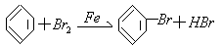
3．
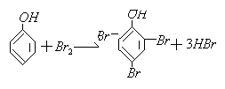
4．
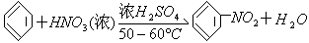
5．
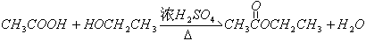
6．
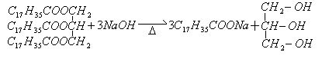
7．
8．
9．
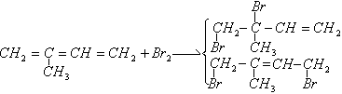
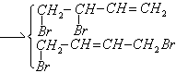
10．
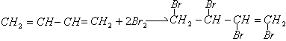
11．
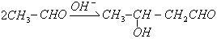
12．
13．
14．
15．
16．
17．
18．
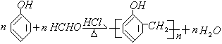
19．
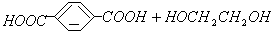
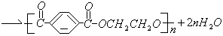
20．
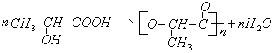
21．
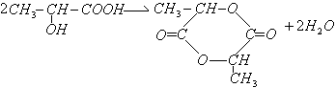

高中有机化学知识点总结
1．需水浴加热的反应有：
（1）、银镜反应（2）、乙酸乙酯的水解（3）苯的硝化（4）糖的水解
（5）、酚醛树脂的制取（6）固体溶解度的测定
凡是在不高于100℃的条件下反应，均可用水浴加热，其优点：温度变化平稳，不会大起大落，有利于反应的进行。
2．需用温度计的实验有：
（1）、实验室制乙烯（170℃） （2）、蒸馏 （3）、固体溶解度的测定
（4）、乙酸乙酯的水解（70－80℃） （5）、中和热的测定
（6）制硝基苯（50－60℃）
〔说明〕：（1）凡需要准确控制温度者均需用温度计。（2）注意温度计水银球的位置。
3．能与Na反应的有机物有： 醇、酚、羧酸等——凡含羟基的化合物。
4．能发生银镜反应的物质有：
醛、甲酸、甲酸盐、甲酸酯、葡萄糖、麦芽糖——凡含醛基的物质。
5．能使高锰酸钾酸性溶液褪色的物质有：
（1）含有碳碳双键、碳碳叁键的烃和烃的衍生物、苯的同系物
（2）含有羟基的化合物如醇和酚类物质
（3）含有醛基的化合物
（4）具有还原性的无机物（如SO2、FeSO4、KI、HCl、H2O2等）
6．能使溴水褪色的物质有：
（1）含有碳碳双键和碳碳叁键的烃和烃的衍生物（加成）
（2）苯酚等酚类物质（取代）
（3）含醛基物质（氧化）
（4）碱性物质（如NaOH、Na2CO3）（氧化还原――歧化反应）
（5）较强的无机还原剂（如SO2、KI、FeSO4等）（氧化）
（6）有机溶剂（如苯和苯的同系物、四氯甲烷、汽油、已烷等，属于萃取，使水层褪色而有机层呈橙红色。）
7．密度比水大的液体有机物有：溴乙烷、溴苯、硝基苯、四氯化碳等。
8、密度比水小的液体有机物有：烃、大多数酯、一氯烷烃。
9．能发生水解反应的物质有
卤代烃、酯（油脂）、二糖、多糖、蛋白质（肽）、盐。
10．不溶于水的有机物有：
烃、卤代烃、酯、淀粉、纤维素
11．常温下为气体的有机物有：
分子中含有碳原子数小于或等于4的烃（新戊烷例外）、一氯甲烷、甲醛。
12．浓硫酸、加热条件下发生的反应有：
苯及苯的同系物的硝化、磺化、醇的脱水反应、酯化反应、纤维素的水解
13．能被氧化的物质有：
含有碳碳双键或碳碳叁键的不饱和化合物（KMnO4）、苯的同系物、醇、醛、酚。
大多数有机物都可以燃烧，燃烧都是被氧气氧化。
14．显酸性的有机物有：含有酚羟基和羧基的化合物。
15．能使蛋白质变性的物质有：强酸、强碱、重金属盐、甲醛、苯酚、强氧化剂、浓的酒精、双氧水、碘酒、三氯乙酸等。
16．既能与酸又能与碱反应的有机物：具有酸、碱双官能团的有机物（氨基酸、蛋白质等）
17．能与NaOH溶液发生反应的有机物：
（1）酚：
（2）羧酸：
（3）卤代烃（水溶液：水解；醇溶液：消去）
（4）酯：（水解，不加热反应慢，加热反应快）
（5）蛋白质（水解）
18、有明显颜色变化的有机反应：
1．苯酚与三氯化铁溶液反应呈紫色；
2．KMnO4酸性溶液的褪色；
3．溴水的褪色；
4．淀粉遇碘单质变蓝色。
5．蛋白质遇浓硝酸呈黄色 颜色反应

一．各类化合物的鉴别方法
1.烯烃、二烯、炔烃：
（1）溴的四氯化碳溶液，红色腿去
（2）高锰酸钾溶液，紫色腿去。
2．含有炔氢的炔烃：
（1） 硝酸银，生成炔化银白色沉淀
（2） 氯化亚铜的氨溶液，生成炔化亚铜红色沉淀。
3．小环烃：三、四元脂环烃可使溴的四氯化碳溶液腿色
4．卤代烃：硝酸银的醇溶液，生成卤化银沉淀；不同结构的卤代烃生成沉淀的速度不同，叔卤代烃和烯丙式卤代烃最快，仲卤代烃次之，伯卤代烃需加热才出现沉淀。
5．醇：
（1） 与金属钠反应放出氢气（鉴别6个碳原子以下的醇）；
（2） 用卢卡斯试剂鉴别伯、仲、叔醇，叔醇立刻变浑浊，仲醇放置后变浑浊，伯醇放置后也无变化。
6．酚或烯醇类化合物：
（1） 用三氯化铁溶液产生颜色（苯酚产生兰紫色）。
（2） 苯酚与溴水生成三溴苯酚白色沉淀。
7．羰基化合物：
（1） 鉴别所有的醛酮：2，4-二硝基苯肼，产生黄色或橙红色沉淀；
（2） 区别醛与酮用托伦试剂，醛能生成银镜，而酮不能；
（3） 区别芳香醛与脂肪醛或酮与脂肪醛，用斐林试剂，脂肪醛生成砖红色沉淀，而酮和芳香醛不能；
（4） 鉴别甲基酮和具有结构的醇，用碘的氢氧化钠溶液，生成黄色的碘仿沉淀。
8．甲酸：用托伦试剂，甲酸能生成银镜，而其他酸不能。
9．胺：区别伯、仲、叔胺有两种方法
（1）用苯磺酰氯或对甲苯磺酰氯，在NaOH溶液中反应，伯胺生成的产物溶于NaOH；仲胺生成的产物不溶于NaOH溶液；叔胺不发生反应。
（2）用NaNO2+HCl：
脂肪胺：伯胺放出氮气，仲胺生成黄色油状物，叔胺不反应。
芳香胺：伯胺生成重氮盐，仲胺生成黄色油状物，叔胺生成绿色固体。
10．糖：
（1） 单糖都能与托伦试剂和斐林试剂作用，产生银镜或砖红色沉淀；
（2） 葡萄糖与果糖：用溴水可区别葡萄糖与果糖，葡萄糖能使溴水褪色，而果糖不能。
（3）麦芽糖与蔗糖：用托伦试剂或斐林试剂，麦芽糖可生成银镜或砖红色沉淀，而蔗糖不能。
二．例题解析
例1．用化学方法鉴别丁烷、1-丁炔、2-丁炔。
分析：上面三种化合物中，丁烷为饱和烃，1-丁炔和2-丁炔为不饱和烃，用溴的四氯化碳溶液或高锰酸钾溶液可区别饱和烃和不饱和烃，1-丁炔具有炔氢而2-丁炔没有，可用硝酸银或氯化亚铜的氨溶液鉴别。因此，上面一组化合物的鉴别方法为：
例2．用化学方法鉴别氯苄、1-氯丙烷和2-氯丙烷。
分析：上面三种化合物都是卤代烃，是同一类化合物，都能与硝酸银的醇溶液反应生成卤化银沉淀，但由于三种化合物的结构不同，分别为苄基、二级、一级卤代烃，它们在反应中的活性不同，因此，可根据其反应速度进行鉴别。上面一组化合物的鉴别方法为：
例3．用化学方法鉴别下列化合物
苯甲醛、丙醛、2-戊酮、3-戊酮、正丙醇、异丙醇、苯酚
分析：上面一组化合物中有醛、酮、醇、酚四类，醛和酮都是羰基化合物，因此，首先用鉴别羰基化合物的试剂将醛酮与醇酚区别，然后用托伦试剂区别醛与酮，用斐林试剂区别芳香醛与脂肪醛，用碘仿反应鉴别甲基酮；用三氯化铁的颜色反应区别酚与醇，用碘仿反应鉴别可氧化成甲基酮的醇。鉴别方法可按下列步骤进行：
（1） 将化合物各取少量分别放在7支试管中，各加入几滴2，4-二硝基苯肼试剂，有黄色沉淀生成的为羰基化合物，即苯甲醛、丙醛、2-戊酮、3-戊酮，无沉淀生成的是醇与酚。
（2） 将4种羰基化合物各取少量分别放在4支试管中，各加入托伦试剂（氢氧化银的氨溶液），在水浴上加热，有银镜生成的为醛，即苯甲醛和丙醛，无银镜生成的是2-戊酮和3-戊酮。
（3） 将2种醛各取少量分别放在2支试管中，各加入斐林试剂（酒石酸钾钠、硫酸酮、氢氧化钠的混合液），有红色沉淀生成的为丙醛，无沉淀生成的是苯甲醛。
（4） 将2种酮各取少量分别放在2支试管中，各加入碘的氢氧化钠溶液，有黄色沉淀生成的为2-戊酮，无黄色沉淀生成的是3-戊酮。
（5） 将3种醇和酚各取少量分别放在3支试管中，各加入几滴三氯化铁溶液，出现兰紫色的为苯酚，无兰紫色的是醇。
（6） 将2种醇各取少量分别放在支试管中，各加入几滴碘的氢氧化钠溶液，有黄色沉淀生成的为异丙醇，无黄色沉淀生成的是丙醇。
例4．用化学方法鉴别甲胺、二甲胺、三甲胺。
分析：上面三种化合物都是脂肪胺，分别为伯、仲、叔胺。伯胺和仲胺在氢氧化钠溶液存在下，能与苯磺酰氯发生反应，生成苯磺酰胺。伯胺反应后生成的苯磺酰胺，因其氮原子上还有一个氢原子，显示弱酸性，能溶于氢氧化钠而生成盐；仲胺生成的苯磺酰胺中，其氮原子上没有氢原子，不溶于氢氧化钠而呈固体析出；叔胺不发生反应，因此，可用此反应（兴斯堡反应）鉴别三种化合物。鉴别方法如下：
有机化学规律
一、综观近几年来的高考有机化学试题中有关有机物组成和结构部分的题型，其共同特点是：通过题给某一有机物的化学式(或式量)，结合该有机物性质，对该有机物的结构进行发散性的思维和推理，从而考查“对微观结构的一定想象力”。为此，必须对有机物的化学式(或式量)具有一定的结构化处理的本领，才能从根本上提高自身的“空间想象能力”。
1． 式量相等下的化学式的相互转化关系：
一定式量的有机物若要保持式量不变，可采用以下方法：
(1) 若少1个碳原子，则增加12个氢原子。
(2) 若少1个碳原子，4个氢原子，则增加1个氧原子。
(3) 若少4个碳原子，则增加3个氧原子。
2． 有机物化学式结构化的处理方法
若用CnHmOz (m≤2n＋2，z≥0，m、n ÎN，z属非负整数)表示烃或烃的含氧衍生物，则可将其与CnH2n+2Oz(z≥0)相比较，若少于两个H原子，则相当于原有机物中有一个C＝C，不难发现，有机物CnHmOz分子结构中C＝C数目为 个，然后以双键为基准进行以下处理：
(1) 一个C＝C相当于一个环。
(2) 一个碳碳叁键相当于二个碳碳双键或一个碳碳双键和一个环。
(3) 一个苯环相当于四个碳碳双键或两个碳碳叁键或其它(见(2))。
(4) 一个羰基相当于一个碳碳双键。
二、有机物结构的推断是高考常见的题型，学习时要掌握以下规律：
1．不饱和键数目的确定
(1) 有机物与H2(或X2)完全加成时，若物质的量之比为1∶1，则该有机物含有一个双键；1∶2时，则该有机物含有一个叁键或两个双键；1∶3时，则该有机物含有三个双键或一个苯环或其它等价形式。
(2) 由不饱和度确定有机物的大致结构：
对于烃类物质CnHm，其不饱和度W＝
① C＝C：W＝1；
② CºC：W＝2；
③ 环：W＝1；
④ 苯：W＝4；
⑤ 萘：W＝7；
⑥ 复杂的环烃的不饱和度等于打开碳碳键形成开链化合物的数目。
2．符合一定碳、氢之比的有机物
C∶H＝1∶1的有：乙炔、苯、苯乙烯、苯酚等；
C∶H＝1∶2的有：甲醛、乙酸、甲酸甲酯、葡萄糖、果糖、单烯烃、环烷烃等；
C∶H＝1∶4的有：甲烷、甲醇、尿素等。
近几年有关推测有机物结构的试题，有这样几种题型：
1．根据加成及其衍变关系推断
这类题目的特点是：通过有机物的性质推断其结构。解此类题目的依据是：烃、醇、醛、羧酸、酯的化学性质，通过知识串联，综合推理，得出有机物的结构简式。具体方法是：① 以加成反应判断有机物结构，用H2、Br2等的量确定分子中不饱和键类型(双键或叁键)和数目；或以碳的四价及加成产物的结构确定不饱和键位置。② 根据有机物的衍变关系推断有机物的结构，要找出衍变关系中的突破口，然后逐层推导得出结论。
2．根据高聚物(或单体)确定单体(或高聚物)
这类题目在前几年高考题中经常出现，其解题依据是：加聚反应和缩聚反应原理。方法是：按照加聚反应或缩聚反应原理，由高分子的键节，采用逆向思维，反推单体的结构。由加聚反应得到的高分子求单体，只要知道这个高分子的键节，将链节端点的一个价键向括号内作顺次间隔转移，即可得到单体的结构简式；
(1) 常见加聚反应的类型有：
① 同一种单体加聚，该单体一般是单烯烃或共轭二烯烃。
② 由不同单体加聚，单体一般为烯烃。
(2) 常见缩聚反应的类型有：
① 酚醛缩聚。
② 氨基酸缩聚。
由高聚物找单体，一般将高聚物主链上的碳原子以偶数个断裂；若按此断裂写不出单体，一般此高聚物为缩聚反应得到的高聚物，要补充消去的小分子物质。
3． 由有机物完全燃烧确定有机物结构
通过完全燃烧有机物，根据CO2和H2O的量，推测有机物的结构，是前几年高考试题的热点题。有以下几种方法。
(1) 有机物分子组成通式的应用
这类题目的特点是：运用有机物分子组成的通式，导出规律。再由规律解题，达到快速准确的目的。
规律1：最简式相同的有机物，无论多少种，以何种比例混合，混合物中元素质量比值相同。要注意：① 含有n个碳原子的饱和一元醛或酮与含有2n个碳原子的饱和一元羧酸和酯具有相同的最简式；② 含有n个碳原子的炔烃与含有3n个碳原子的苯及其同系物具有相同的最简式。
规律2：具有相同的相对分子质量的有机物为：① 含有n个碳原子的醇或醚与含有(n－1)个碳原子的同类型羧酸和酯。② 含有n个碳原子的烷烃与含有(n－1)个碳原子的饱和一元醛或酮。此规律用于同分异构体的推断。
规律3：由相对分子质量求有机物的分子式(设烃的相对分子质量为M) ① 得整数商和余数，商为可能的最大碳原子数，余数为最小氢原子数。② 的余数为0或碳原子数≥
6时，将碳原子数依次减少一个，每减少一个碳原子即增加12个氢原子，直到饱和为止。
(2) 有机物燃烧通式的应用
解题的依据是烃及其含氧衍生物的燃烧通式。
烃：4CxHy＋(4x＋y)O2 ® 4xCO2＋2yH2O
或CxHy＋(x＋ )O2 ® xCO2＋ H2O
烃的含氧衍生物：4CxHyOz＋(4x＋y－2z)O2 ® 4xCO2＋2yH2O
或CxHyOz＋(x＋ － )O2 ® xCO2＋ H2O
由此可得出三条规律：
规律1：耗氧量大小的比较
(1) 等质量的烃(CxHy)完全燃烧时，耗氧量及生成的CO2和H2O的量均决定于 的比值大小。比值越大，耗氧量越多。
(2) 等质量具有相同最简式的有机物完全燃烧时，其耗氧量相等，燃烧产物相同，比例亦相同。
(3) 等物质的量的烃(CxHy)及其含氧衍生物(CxHyOz)完全燃烧时的耗氧量取决于x＋ － ，其值越大，耗氧量越多。
(4) 等物质的量的不饱和烃与该烃和水加成的产物(如乙烯与乙醇、乙炔与乙醛等)或加成产物的同分异构完全燃烧，耗氧量相等。即每增加一个氧原子便内耗两个氢原子。
规律2：气态烃(CxHy)在氧气中完全燃烧后(反应前后温度不变且高于100℃)：
若y＝4，V总不变；(有CH4、C2H4、C3H4、C4H4)
若y＜4，V总减小，压强减小；(只有乙炔)
若y＞4，V总增大，压强增大。
规律3：(1) 相同状况下，有机物燃烧后
＜1 时为醇或烷；
n(CO2)∶n(H2O) ＝1为符合CnH2nOx的有机物；
＞1时为炔烃或苯及其同系物。
(2) 分子中具有相同碳(或氢)原子数的有机物混合，只要混合物总物质的量恒定，完全燃烧后产生的CO2(或H2O)的量也一定是恒定值。
解有机物的结构题一般有两种思维程序：
程序一：有机物的分子式—已知基团的化学式＝剩余部分的化学式 ®该有机物的结构简式
结合其它已知条件
程序二：有机物的分子量—已知基团的式量＝剩余部分的式量®剩余部分的化学式®推断该有机物的结构简式.
相似相溶原理
1．极性溶剂（如水）易溶解极性物质（离子晶体、分子晶体中的极性物质如强酸等）；
2．非极性溶剂（如苯、汽油、四氯化碳、酒精等）能溶解非极性物质（大多数有机物、Br2、I2等）；
3．含有相同官能团的物质互溶，如水中含羟基（—OH）能溶解含有羟基的醇、酚、羧酸。
二、有机物的溶解性与官能团的溶解性
1．官能团的溶解性：
（1）易溶于水的官能团（即亲水基团）有—OH、—CHO、—COOH、—NH2。
（2）难溶于水的官能团（即憎水基团）有：所有的烃基(—CnH2n+1、—CH=CH2、—C6H5等)、卤原子（—X）、硝基（—NO2）等。
2．分子中亲水基团与憎水基团的比例影响物质的溶解性：
（1）当官能团的个数相同时，随着烃基（憎水基团）碳原子数目的增大，溶解性逐渐降低；
例如，溶解性：CH3OH>C2H5OH>C3H7OH>……，一般地，碳原子个数大于5的醇难溶于水。
（2）当烃基中碳原子数相同时，亲水基团的个数越多，物质的溶解性越大；
例如，溶解性：CH3CH2CH2OH<CH3CH(OH)CH2OH<CH2(OH)CH(OH)CH2OH。
（3）当亲水基团与憎水基团对溶解性的影响大致相同时，物质微溶于水；
例如，常见的微溶于水的物质有：苯酚 C6H5—OH、苯胺 C6H5—NH2、苯甲酸 C6H5—COOH、正戊醇 CH3CH2CH2CH2CH2—OH（上述物质的结构简式中“—”左边的为憎水基团，右边的为亲水基团）；乙酸乙酯 CH3COOCH2CH3（其中—CH3和—CH2CH3为憎水基团，—COO—为亲水基团）。
（4）由两种憎水基团组成的物质，一定难溶于水。
例如，卤代烃 R-X、硝基化合物R-NO2 ，由于其中的烃基R—、卤原子—X和硝基—NO2均为憎水基团，故均难溶于水。
三、液态有机物的密度
1.难溶于水，且密度小于水的有机物
例如，液态烃（乙烷、乙烯、苯、苯的同系物……），液态酯（乙酸乙酯、硬脂酸甘油酯……），一氯卤代烷烃（1-氯乙烷……），石油产品（汽油、煤油、油脂……）
注：汽油产品分为直馏汽油和裂化汽油（含不饱和烃）。
2.难溶于水，且密度大于水的有机物
例如：四氯化碳、氯仿、溴苯、二硫化碳
加成反应
键。即能在含双键或三键的两个碳原子上各加上一个原子或原子团的反应即为加成反应(多为放热，是烯烃和炔烃的特征反应)。不稳定的环烷烃的开环反应也属于加成反应。 σ键键能较小，容易断裂形成两个π键，π烯烃或炔烃分子中存在
（1）催化加氢
在Pt、Pd、Ni等催化剂存在下，烯烃和炔烃与氢进行加成反应，生成相应的烷烃，并放出热量，称为氢化热(heat of hydrogenation，1mol不饱和烃氢化时放出的热量)
催化加氢的机理(改变反应途径，降低活化能) •
键的烯、炔加成。 π吸附在催化剂上的氢分子生成活泼的氢原子与被催化剂削弱了
氢化热与烯烃的稳定性 •
乙烯 丙烯 1－丁烯 顺－2－丁烯 反－2－丁烯
氢化热/kJ•mol－1 -137.2 -125.9 -126.8 -119.7 -115.5
(1)双键碳原子上烷基越多，氢化热越低，烯烃越稳定：
R2C=CR2 > R2C=CHR > R2C=CH2 > RCH=CH2 > CH2=CH2
(2)反式异构体比顺式稳定：
(3)乙炔氢化热为-313.8kJ•mol－1，比乙烯的两倍（-274.4kJ•mol－1）大，故乙炔稳定性小于乙烯。
炔烃加氢的控制 •
——使用活性较低的催化剂，可使炔烃加氢停留在烯烃阶段。
——使用不同的催化剂和条件，可控制烯烃的构型：
如使钯/碳酸钙催化剂被少量醋酸铅或喹啉钝化，即得林德拉（Lindlar）催化剂，它催化炔烃加氢成为顺式烯烃；炔烃在液氨中用金属钠或锂还原，能得到反式烯烃：
炔烃催化加氢的意义： •
——定向制备顺式或反式烯烃，从而达到定向合成的目的；
——提高烷烃(由粗汽油变为加氢汽油)或烯烃的含量和质量。
环烷烃的催化加氢 •
环烷烃催化加氢后生成烷烃，比较加氢条件知，环丙烷、环丁烷、环戊烷、环己烷开环难度依次增加，环的稳定性依次增大。
（2）与卤化氢加成
（a）对称烯烃和炔烃与卤化氢加成 对称烯烃和炔烃与卤化氢进行加成反应，生成相应的卤化物：
HCl >HBr>卤化氢的活性次序：HI
（b）不对称烯烃和炔烃与卤化氢加成 不对称烯烃和炔烃与卤化氢加成，可能生成两种产物。（Ⅰ）为主要产物。
常温常压下为气态的有机物： 1～4个碳原子的烃，一氯甲烷、新戊烷、甲醛。
碳原子较少的醛、醇、羧酸（如甘油、乙醇、乙醛、乙酸）易溶于水；液态烃（如苯、汽油）、卤代烃（溴苯）、硝基化合物（硝基苯）、醚、酯（乙酸乙酯）都难溶于水；苯酚在常温微溶与水，但高于65℃任意比互溶。
所有烃、酯、一氯烷烃的密度都小于水；一溴烷烃、多卤代烃、硝基化合物的密度都大于水。
能使溴水反应褪色的有机物有：烯烃、炔烃、苯酚、醛、含不饱和碳碳键（碳碳双键、碳碳叁键）的有机物。能使溴水萃取褪色的有：苯、苯的同系物（甲苯）、CCl4、氯仿、液态烷烃等。
能使酸性高锰酸钾溶液褪色的有机物：烯烃、炔烃、苯的同系物、醇类、醛类、含不饱和碳碳键的有机物、酚类（苯酚）。
碳原子个数相同时互为同分异构体的不同类物质：烯烃和环烷烃、炔烃和二烯烃、饱和一元醇和醚、饱和一元醛和酮、饱和一元羧酸和酯、芳香醇和酚、硝基化合物和氨基酸。
无同分异构体的有机物是：烷烃：CH4、C2H6、C3H8；烯烃：C2H4；炔烃：C2H2；氯代烃：CH3Cl、CH2Cl2、CHCl3、CCl4、C2H5Cl；醇：CH4O；醛：CH2O、C2H4O；酸：CH2O2。
属于取代反应范畴的有：卤代、硝化、磺化、酯化、水解、分子间脱水（如：乙醇分子间脱水）等。
能与氢气发生加成反应的物质：烯烃、炔烃、苯及其同系物、醛、酮、不饱和羧酸(CH2=CHCOOH)及其酯(CH3CH=CHCOOCH3)、油酸甘油酯等。
能发生水解的物质：金属碳化物（CaC2）、卤代烃（CH3CH2Br）、醇钠（CH3CH2ONa）、酚钠（C6H5ONa）、羧酸盐（CH3COONa）、酯类（CH3COOCH2CH3）、二糖（C12H22O11）（蔗糖、麦芽糖、纤维二糖、乳糖）、多糖（淀粉、纤维素）（—C6H10O5—n）、
蛋白质（酶）、油脂（硬脂酸甘油酯、油酸甘油酯）等。
能与活泼金属反应置换出氢气的物质：醇、酚、羧酸。
能发生缩聚反应的物质：苯酚（C6H5OH）与醛(RCHO)、二元羧酸(COOH—COOH)与二元醇（HOCH2CH2OH）、二元羧酸与二元胺（H2NCH2CH2NH2）、羟基酸（HOCH2COOH）、氨基酸（NH2CH2COOH）等。
需要水浴加热的实验：制硝基苯（—NO2，60℃）、制苯磺酸（—SO3H，80℃）、制酚醛树脂（沸水浴）、银镜反应、醛与新制的Cu（OH）2悬浊液反应（热水浴）、酯的水解、二糖水解（如蔗糖水解）、淀粉水解（沸水浴）。
光照条件下能发生反应的：烷烃与卤素的取代反应、苯与氯气加成反应（紫外光）、—CH3+Cl2 —CH2Cl（注意在铁催化下取代到苯环上）。
光
常用有机鉴别试剂：新制Cu（OH）2、溴水、酸性高锰酸钾溶液、银氨溶液、NaOH溶液、FeCl3溶液。
最简式为CH的有机物：乙炔、苯、苯乙烯（—CH=CH2）；最简式为CH2O的有机物：甲醛、乙酸（CH3COOH）、甲酸甲酯（HCOOCH3）、葡萄糖（C6H12O6）、果糖（C6H12O6）。
能发生银镜反应的物质（或与新制的Cu(OH)2共热产生红色沉淀的）：醛类（RCHO）、葡萄糖、麦芽糖、甲酸（HCOOH）、甲酸盐（HCOONa）、甲酸酯（HCOOCH3）等。
常见的官能团及名称：—X（卤原子：氯原子等）、—OH（羟基）、—CHO（醛基）、—COOH（羧基）、—COO—（酯基）、—CO—（羰基）、—O—（醚键）、 C=C （碳碳双键）、—C≡C—（碳碳叁键）、—NH2（氨基）、—NH—CO—（肽键）、—NO2（硝基）
常见有机物的通式：烷烃：CnH2n+2；烯烃与环烷烃：CnH2n；炔烃与二烯烃：CnH2n-2；苯的同系物：CnH2n-6；饱和一元卤代烃：CnH2n+1X；饱和一元醇：CnH2n+2O或CnH2n+1OH；苯酚及同系物：CnH2n-6O或CnH2n-7OH；醛：CnH2nO或CnH2n+1CHO；
酸：CnH2nO2或CnH2n+1COOH；酯：CnH2nO2或CnH2n+1COOCmH2m+1
w.w.w.k.s.5.u.c.o.m
20、检验酒精中是否含水：用无水CuSO4——变蓝
发生加聚反应的：含C=C双键的有机物（如烯）
能发生消去反应的是：乙醇（浓硫酸，170℃）；卤代烃（如CH3CH2Br）
醇发生消去反应的条件：C—C—OH、卤代烃发生消去的条件：C—C—X
H H
23、能发生酯化反应的是：醇和酸
24、燃烧产生大量黑烟的是：C2H2、C6H6
25、属于天然高分子的是：淀粉、纤维素、蛋白质、天然橡胶（油脂、麦芽糖、蔗糖不是）
26、属于三大合成材料的是：塑料、合成橡胶、合成纤维
27、常用来造纸的原料：纤维素
28、常用来制葡萄糖的是：淀粉
29、能发生皂化反应的是：油脂
30、水解生成氨基酸的是：蛋白质
31、水解的最终产物是葡萄糖的是：淀粉、纤维素、麦芽糖
32、能与Na2CO3或NaHCO3溶液反应的有机物是：含有—COOH：如乙酸

33、能与Na2CO3反应而不能跟NaHCO3反应的有机物是：苯酚
34、有毒的物质是：甲醇（含在工业酒精中）；NaNO2(亚硝酸钠，工业用盐)
35、能与Na反应产生H2的是：含羟基的物质（如乙醇、苯酚）、与含羧基的物质（如乙酸）
w.w.w.k.s.5.u.c.o.m

36、能还原成醇的是：醛或酮

37、能氧化成醛的醇是：R—CH2OH
38、能作植物生长调节剂、水果催熟剂的是：乙烯
39、能作为衡量一个国家石油化工水平的标志的是：乙烯的产量
40、通入过量的CO2溶液变浑浊的是：C6H5ONa溶液
41、不能水解的糖：单糖（如葡萄糖）
w.w.w.k.s.5.u.c.o.m
42、可用于环境消毒的：苯酚
43、皮肤上沾上苯酚用什么清洗：酒精；沾有油脂是试管用热碱液清洗；沾有银镜的试管用稀硝酸洗涤

44、医用酒精的浓度是：75%
45、写出下列有机反应类型：（1） 甲烷与氯气光照反应 （2） 从乙烯制聚乙烯 （3） 乙烯使溴水褪色 （4） 从乙醇制乙烯 （5） 从乙醛制乙醇 （6） 从乙酸制乙酸乙酯 （7） 乙酸乙酯与NaOH溶液共热
（8） 油脂的硬化 （9） 从乙烯制乙醇 （10） 从乙醛制乙酸

46、加入浓溴水产生白色沉淀的是：苯酚
47、 加入FeCl3溶液显紫色的：苯酚
48、能使蛋白质发生盐析的两种盐：Na2SO4、(NH4)2SO4
49、写出下列通式：（1）烷 ；（2）烯 ；（3）炔
俗名总结：
序号 物质 俗名 序号 物质 俗名
1 甲烷：沼气、天然气的主要成分 11 Na2CO3 纯碱、苏打
2 乙炔：电石气 12 NaHCO3 小苏打
3 乙醇：酒精 13 CuSO4•5H2O 胆矾、蓝矾
4 丙三醇：甘油 14 SiO2 石英、硅石
5 苯酚：石炭酸 15 CaO 生石灰
6 甲醛：蚁醛 16 Ca(OH)2 熟石灰、消石灰
7 乙酸：醋酸 17 CaCO3 石灰石、大理石
8 三氯甲烷：氯仿 18 Na2SiO3水溶液 水玻璃
9 NaCl：食盐 19 KAl(SO4)2•12H2O 明矾
10 NaOH：烧碱、火碱、苛性钠 20 CO2固体 干冰

“有机化学”知识小结w.w.w.k.s.5.u.c.o.m
1.羟基官能团可能发生反应类型：取代、消去、酯化、氧化、缩聚、中和反应
2.最简式为CH2O的有机物：甲酸甲酯、麦芽糖、纤维素
3.分子式为C5H12O2的二元醇，主链碳原子有3个的结构有2种
4.常温下，pH=11的溶液中水电离产生的c(H+)是纯水电离产生的c(H+)的104倍
5.甲烷与氯气在紫外线照射下的反应产物有４种
6.醇类在一定条件下均能氧化生成醛，醛类在一定条件下均能氧化生成羧酸
7.CH4O与C3H8O在浓硫酸作用下脱水，最多可得到7种有机产物
8.分子组成为C5H10的烯烃，其可能结构有5种
9.分子式为C8H14O2，且结构中含有六元碳环的酯类物质共有7种
10.等质量甲烷、乙烯、乙炔充分燃烧时，所耗用的氧气的量由多到少。
11.棉花和人造丝的主要成分都是纤维素
12.聚四氟乙烯的化学稳定性较好，其单体是不饱和烃，性质比较活泼
13.酯的水解产物只可能是酸和醇；四苯甲烷的一硝基取代物有3种
14.甲酸脱水可得CO，CO在一定条件下与NaOH反应得HCOONa，故CO是酸酐
15.应用水解、取代、加成、还原、氧化等反应类型均可能在有机物分子中引入羟基
16.由天然橡胶单体(2-甲基-1,3-丁二烯)与等物质的量溴单质加成反应，有三种可能生成物
17.苯中混有己烯，可在加入适量溴水后分液除去
18.由2－丙醇与溴化钠、硫酸混合加热，可制得丙烯
19.混在溴乙烷中的乙醇可加入适量氢溴酸除去
20.应用干馏方法可将煤焦油中的苯等芳香族化合物分离出来
21.甘氨酸与谷氨酸、苯与萘、丙烯酸与油酸、葡萄糖与麦芽糖皆不互为同系物
22.裂化汽油、裂解气、活性炭、粗氨水、石炭酸、CCl4、焦炉气等都能使溴水褪色
23.苯酚既能与烧碱反应，也能与硝酸反应
24.常温下，乙醇、乙二醇、丙三醇、苯酚都能以任意比例与水互溶
25.利用硝酸发生硝化反应的性质，可制得硝基苯、硝化甘油、硝酸纤维
26.分子式C8H16O2的有机物X，水解生成两种不含支链的直链产物，则符合题意的X有7种
27.1,2-二氯乙烷、1,1-二氯丙烷、一氯苯在NaOH醇溶液中加热分别生成乙炔、丙炔、苯炔
28.甲醛加聚生成聚甲醛，乙二醇消去生成环氧以醚，甲基丙烯酸甲酯缩聚生成有机玻璃
29.甲醛、乙醛、甲酸、甲酸酯、甲酸盐、葡萄糖、果糖、麦芽糖、蔗糖都能发生银镜反应
30.乙炔、聚乙炔、乙烯、聚乙烯、甲苯、乙醛、甲酸、乙酸都能使KMnO4(H+)(aq)褪色
“化学实验”知识w.w.w.k.s.5.u.c.o.m
1.银氨溶液、氢氧化铜悬浊液、氢硫酸等试剂不宜长期存放，应现配现用
2.分液时，分液漏斗中下层液体从下口放出，上层液体从上口倒出
3.蒸馏时，应使温度计水银球靠近蒸馏烧瓶支管口。分析下列实验温度计水银球位置。
（测定溶解度、制乙烯、硝基苯、苯磺酸、酚醛树脂、乙酸乙酯制备与水解、糖水解）
4.一种试剂可以鉴别甲苯、氯仿、己烯、酒精、苯酚水溶液、纯碱溶液
5.除去蛋白质溶液中的可溶性盐可通过盐析的方法
6.饱和纯碱溶液可除去乙酸乙酯中的乙酸；渗析法分离油脂皂化所得的混合液

有机物的物理性质规律
有机物的物理性质与化学性质同等重要，且“结构决定性质，性质反映结构”不仅表现在化学性质中，同时也体现在某些物理性质上。有机物一些物理性质存在着内在规律，如果抓住其中的规律，可以更好地认识有机物。
一、熔沸点
有机物微粒间的作用是分子间作用力，分子间的作用力比较小，因此烃的熔沸点比较低。对于同系物，随着相对分子质量的增加，分子间作用力增大，因此同系物的熔沸点随着相对分子质量的增大而升高。
1. 烃、卤代烃及醛
各种烃的同系物、卤代烃及醛的熔沸点随着分子中碳原子数的增加而升高。如：、都是烷烃，熔沸点的高低顺序为：；都是烯烃，熔沸点的高低顺序为：；再有，等。
同类型的同分异构体之间，主链上碳原子数目越多，烃的熔沸点越高；支链数目越多，空间位置越对称，熔沸点越低。如。
2. 醇
由于分子中含有—OH，醇分子之间存在氢键，分子间的作用力较一般的分子间作用力强，因此与相对分子质量相近的烃比较，醇的熔沸点高的多，如的沸点为78℃，的沸点为－42℃，的沸点为－48℃。
影响醇的沸点的因素有：
（1）分子中—OH个数的多少：—OH个数越多，沸点越高。如乙醇的沸点为78℃，乙二醇的沸点为179℃。
（2）分子中碳原子个数的多少：碳原子数越多，沸点越高。如甲醇的沸点为65℃，乙醇的沸点为78℃。
3. 羧酸
羧酸分子中含有—COOH，分子之间存在氢键，不仅羧酸分子间羟基氧和羟基氢之间存在氢键，而且羧酸分子间羰基氧和羟基氢之间也存在氢键，因此羧酸分子之间形成氢键的机会比相对分子质量相近的醇多，因此羧酸的沸点比相对分子质量相近的醇的沸点高，如1－丙醇的沸点为97.4℃，乙酸的沸点为118℃。
影响羧酸的沸点的因素有：
（1）分子中羧基的个数：羧基的个数越多，羧酸的沸点越高；
（2）分子中碳原子的个数：碳原子的个数越多，羧酸的沸点越高。

二、状态
物质的状态与熔沸点密切相关，都决定于分子间作用力的大小。
由于有机物大都为大分子（相对无机物来说），所以有机物分子间引力较大，因此一般情况下呈液态和固态，只有少部分小分子的有机物呈气态。
1. 随着分子中碳原子数的增多，烃由气态经液态到固态。分子中含有1~4个碳原子的烃一般为气态，5~16个碳原子的烃一般为液态，17个以上的为固态。如通常状况下、呈气态，苯及苯的同系物一般呈液态，大多数呈固态。
2. 醇类、羧酸类物质中由于含有—OH，分子之间存在氢键，所以醇类、羧酸类物质分子中碳原子较少的，在通常状况下呈液态，分子中碳原子较多的呈固态，如：甲醇、乙醇、甲酸和乙酸等呈液态。
3. 醛类
通常状况下除碳原子数较少的甲醛呈气态、乙醛等几种醛呈液态外，相对分子质量大于100的醛一般呈固态。
4. 酯类
通常状况下一般分子中碳原子数较少的酯呈液态，其余都呈固态。
5. 苯酚及其同系物
由于含有—OH，且苯环相对分子质量较大，故通常状况下此类物质呈固态。

三、密度
烃的密度一般随碳原子数的增多而增大；一氯代烷的相对密度随着碳原子数的增加而减小。
注意：
1. 通常气态有机物的密度与空气相比，相对分子质量大于29的，比空气的密度大。
2. 通常液态有机物与水相比：
（1）密度比水小的有烃、酯、一氯代烃、一元醇、醛、酮、高级脂肪酸等；
（2）密度比水大的有溴代烃、硝基苯、四氯化碳、氯仿、乙二醇、丙三醇等。

四、溶解性
研究有机物的溶解性时，常将有机物分子的基团分为憎水基和亲水基：具有不溶于水的性质或对水无吸引力的基团，称为憎水基团；具有溶于水的性质或对水有吸引力的基团，称为亲水基团。有机物的溶解性由分子中亲水基团和憎水基团的溶解性决定。
1. 官能团的溶解性
（1）易溶于水的基团（即亲水基团）有：—OH、—CHO、—COOH、—NH2。
（2）难溶于水的基团（即憎水基团）有：所有的烃基（如—、—CH=CH2、—C6H5等）、卤原子（—X）、硝基（—NO2）等。
2. 分子中亲水基团与憎水基团的比例影响物质的溶解性
（1）当官能团的个数相同时，随着烃基（憎水基团）碳原子数目的增大，溶解性逐渐降低，如溶解性：>（一般地，碳原子个数大于5的醇难溶于水）；再如，分子中碳原子数在4以下的羧酸与水互溶，随着分子中碳链的增长，在水中的溶解度迅速减小，直至与相对分子质量相近的烷烃的溶解度相近。
（2）当烃基中碳原子数相同时，亲水基团的个数越多，物质的溶解性越强。如溶解性：。
（3）当亲水基团与憎水基团对溶解性的影响大致相同时，物质微溶于水。例如，常见的微溶于水的物质有：苯酚、苯胺、苯甲酸、正戊醇（上述物质的结构简式中“－”左边的为憎水基团，右边的为亲水基团）。
（4）由两种憎水基团组成的物质，一定难溶于水。例如，卤代烃R—X、硝基化合物R—均为憎水基团，故均难溶于水。
3. 有机物在汽油、苯、四氯化碳等有机溶剂中的溶解性与在水中相反。如乙醇是由较小憎水基团和亲水基团—OH构成，所以乙醇易溶于水，同时因含有憎水基团，所以也必定溶于四氯化碳等有机溶剂中。其他醇类物质由于都含有亲水基团—OH，小分子都溶于水，但在水中的溶解度随着憎水基团的不断增大而逐渐减小，在四氯化碳等有机溶剂中的溶解度则逐渐增大。

一、重要的物理性质
1．有机物的溶解性
（1）难溶于水的有：各类烃、卤代烃、硝基化合物、酯、绝大多数高聚物、高级的（指分子中碳原子数目较多的，下同）醇、醛、羧酸等。
（2）易溶于水的有：低级的[一般指N(C)≤4]醇、（醚）、醛、（酮）、羧酸及盐、氨基酸及盐、单糖、二糖。（它们都能与水形成氢键）。
（3）具有特殊溶解性的：
① 乙醇是一种很好的溶剂，既能溶解许多无机物，又能溶解许多有机物，所以常用乙醇来溶解植物色素或其中的药用成分，也常用乙醇作为反应的溶剂，使参加反应的有机物和无机物均能溶解，增大接触面积，提高反应速率。例如，在油脂的皂化反应中，加入乙醇既能溶解NaOH，又能溶解油脂，让它们在均相（同一溶剂的溶液）中充分接触，加快反应速率，提高反应限度。
② 苯酚：室温下，在水中的溶解度是9.3g（属可溶），易溶于乙醇等有机溶剂，当温度高于65℃时，能与水混溶，冷却后分层，上层为苯酚的水溶液，下层为水的苯酚溶液，振荡后形成乳浊液。苯酚易溶于碱溶液和纯碱溶液，这是因为生成了易溶性的钠盐。
③ 乙酸乙酯在饱和碳酸钠溶液中更加难溶，同时饱和碳酸钠溶液还能通过反应吸收挥发出的乙酸，溶解吸收挥发出的乙醇，便于闻到乙酸乙酯的香味。
④ 有的淀粉、蛋白质可溶于水形成胶体。蛋白质在浓轻金属盐（包括铵盐）溶液中溶解度减小，会析出（即盐析，皂化反应中也有此操作）。但在稀轻金属盐（包括铵盐）溶液中，蛋白质的溶解度反而增大。
⑤ 线型和部分支链型高聚物可溶于某些有机溶剂，而体型则难溶于有机溶剂。
⑥ 氢氧化铜悬浊液可溶于多羟基化合物的溶液中，如甘油、葡萄糖溶液等，形成绛蓝色溶液。
2．有机物的密度
（1）小于水的密度，且与水（溶液）分层的有：各类烃、一氯代烃、酯（包括油脂）
（2）大于水的密度，且与水（溶液）分层的有：多氯代烃、溴代烃（溴苯等）、碘代烃、硝基苯
3．有机物的状态[常温常压（1个大气压、20℃左右）]
（1）气态：
① 烃类：一般N(C)≤4的各类烃 注意：新戊烷[C(CH3)4]亦为气态
② 衍生物类：
一氯甲烷（CH3Cl，沸点为-24.2℃） 氟里昂（CCl2F2，沸点为-29.8℃）
氯乙烯（CH2==CHCl，沸点为-13.9℃） 甲醛（HCHO，沸点为-21℃）
氯乙烷（CH3CH2Cl，沸点为12.3℃） 一溴甲烷（CH3Br，沸点为3.6℃）
四氟乙烯（CF2==CF2，沸点为-76.3℃） 甲醚（CH3OCH3，沸点为-23℃）
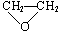
甲乙醚（CH3OC2H5，沸点为10.8℃） 环氧乙烷（ ，沸点为13.5℃）
（2）液态：一般N(C)在5～16的烃及绝大多数低级衍生物。如，
己烷CH3(CH2)4CH3 环己烷
甲醇CH3OH 甲酸HCOOH
溴乙烷C2H5Br 乙醛CH3CHO
溴苯C6H5Br 硝基苯C6H5NO2
★特殊：
不饱和程度高的高级脂肪酸甘油酯，如植物油脂等在常温下也为液态
（3）固态：一般N(C)在17或17以上的链烃及高级衍生物。如，
石蜡 C12以上的烃
饱和程度高的高级脂肪酸甘油酯，如动物油脂在常温下为固态
★特殊：苯酚（C6H5OH）、苯甲酸（C6H5COOH）、氨基酸等在常温下亦为固态
4．有机物的颜色
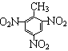
☆ 绝大多数有机物为无色气体或无色液体或无色晶体，少数有特殊颜色，常见的如下所示：
☆ 三硝基甲苯（ 俗称梯恩梯TNT）为淡黄色晶体；
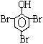
☆ 部分被空气中氧气所氧化变质的苯酚为粉红色；
☆ 2，4，6—三溴苯酚 为白色、难溶于水的固体（但易溶于苯等有机溶剂）；
☆ 苯酚溶液与Fe3+(aq)作用形成紫色[H3Fe(OC6H5)6]溶液；
☆ 多羟基有机物如甘油、葡萄糖等能使新制的氢氧化铜悬浊液溶解生成绛蓝色溶液；
☆ 淀粉溶液（胶）遇碘（I2）变蓝色溶液；
☆ 含有苯环的蛋白质溶胶遇浓硝酸会有白色沉淀产生，加热或较长时间后，沉淀变黄色。
5．有机物的气味
许多有机物具有特殊的气味，但在中学阶段只需要了解下列有机物的气味：
☆ 甲烷 无味
☆ 乙烯 稍有甜味(植物生长的调节剂)
☆ 液态烯烃 汽油的气味
☆ 乙炔 无味
☆ 苯及其同系物 芳香气味，有一定的毒性，尽量少吸入。
☆ 一卤代烷 不愉快的气味，有毒，应尽量避免吸入。
☆ 二氟二氯甲烷（氟里昂） 无味气体，不燃烧。
☆ C4以下的一元醇 有酒味的流动液体
☆ C5～C11的一元醇 不愉快气味的油状液体
☆ C12以上的一元醇 无嗅无味的蜡状固体
☆ 乙醇 特殊香味
☆ 乙二醇 甜味（无色黏稠液体）
☆ 丙三醇（甘油） 甜味（无色黏稠液体）
☆ 苯酚 特殊气味
☆ 乙醛 刺激性气味
☆ 乙酸 强烈刺激性气味（酸味）
☆ 低级酯 芳香气味
☆ 丙酮 令人愉快的气味
二、重要的反应
1．能使溴水（Br2/H2O）褪色的物质
（1）有机物
① 通过加成反应使之褪色：含有、—C≡C—的不饱和化合物
② 通过取代反应使之褪色：酚类
注意：苯酚溶液遇浓溴水时，除褪色现象之外还产生白色沉淀。
③ 通过氧化反应使之褪色：含有—CHO（醛基）的有机物（有水参加反应）
注意：纯净的只含有—CHO（醛基）的有机物不能使溴的四氯化碳溶液褪色
④ 通过萃取使之褪色：液态烷烃、环烷烃、苯及其同系物、饱和卤代烃、饱和酯
（2）无机物
① 通过与碱发生歧化反应
3Br2 + 6OH- == 5Br- + BrO3- + 3H2O或Br2 + 2OH- == Br- + BrO- + H2O
② 与还原性物质发生氧化还原反应，如H2S、S2-、SO2、SO32-、I-、Fe2+
2．能使酸性高锰酸钾溶液KMnO4/H+褪色的物质
（1）有机物：含有、—C≡C—、—OH（较慢）、—CHO的物质
与苯环相连的侧链碳碳上有氢原子的苯的同系物（与苯不反应）
（2）无机物：与还原性物质发生氧化还原反应，如H2S、S2-、SO2、SO32-、Br-、I-、Fe2+
3．与Na反应的有机物：含有—OH、—COOH的有机物
与NaOH反应的有机物：常温下，易与含有酚羟基、—COOH的有机物反应
加热时，能与卤代烃、酯反应（取代反应）
与Na2CO3反应的有机物：含有酚羟基的有机物反应生成酚钠和NaHCO3；
含有—COOH的有机物反应生成羧酸钠，并放出CO2气体；
含有—SO3H的有机物反应生成磺酸钠并放出CO2气体。
与NaHCO3反应的有机物：含有—COOH、—SO3H的有机物反应生成羧酸钠、磺酸钠并放出等物质的量的CO2气体。
4．既能与强酸，又能与强碱反应的物质
（1）2Al + 6H+ == 2 Al3+ + 3H2↑ 2Al + 2OH- + 2H2O == 2 AlO2- + 3H2↑
（2）Al2O3 + 6H+ == 2 Al3+ + 3H2O Al2O3 + 2OH- == 2 AlO2- + H2O
（3）Al(OH)3 + 3H+ == Al3+ + 3H2O Al(OH)3 + OH- == AlO2- + 2H2O
（4）弱酸的酸式盐，如NaHCO3、NaHS等等
NaHCO3 + HCl == NaCl + CO2↑ + H2O NaHCO3 + NaOH == Na2CO3 + H2O
NaHS + HCl == NaCl + H2S↑ NaHS + NaOH == Na2S + H2O
（5）弱酸弱碱盐，如CH3COONH4、(NH4)2S等等
2CH3COONH4 + H2SO4 == (NH4)2SO4 + 2CH3COOH
CH3COONH4 + NaOH == CH3COONa + NH3↑+ H2O
(NH4)2S + H2SO4 == (NH4)2SO4 + H2S↑
(NH4)2S +2NaOH == Na2S + 2NH3↑+ 2H2O
（6）氨基酸，如甘氨酸等
H2NCH2COOH + HCl → HOOCCH2NH3Cl
H2NCH2COOH + NaOH → H2NCH2COONa + H2O
（7）蛋白质
蛋白质分子中的肽链的链端或支链上仍有呈酸性的—COOH和呈碱性的—NH2，故蛋白质仍能与碱和酸反应。
5．银镜反应的有机物
（1）发生银镜反应的有机物：
含有—CHO的物质：醛、甲酸、甲酸盐、甲酸酯、还原性糖（葡萄糖、麦芽糖等）
（2）银氨溶液[Ag(NH3)2OH]（多伦试剂）的配制：
向一定量2%的AgNO3溶液中逐滴加入2%的稀氨水至刚刚产生的沉淀恰好完全溶解消失。
（3）反应条件：碱性、水浴加热
若在酸性条件下，则有Ag(NH3)2+ + OH - + 3H+ == Ag+ + 2NH4+ + H2O而被破坏。
（4）实验现象：①反应液由澄清变成灰黑色浑浊；②试管内壁有银白色金属析出
（5）有关反应方程式：AgNO3 + NH3·H2O == AgOH↓ + NH4NO3
AgOH + 2NH3·H2O == Ag(NH3)2OH + 2H2O
银镜反应的一般通式： RCHO + 2Ag(NH3)2OH2 Ag↓+ RCOONH4 + 3NH3 + H2O
【记忆诀窍】： 1—水（盐）、2—银、3—氨
甲醛（相当于两个醛基）：HCHO + 4Ag(NH3)2OH4Ag↓+ (NH4)2CO3 + 6NH3 + 2H2O
乙二醛： OHC-CHO + 4Ag(NH3)2OH4Ag↓+ (NH4)2C2O4 + 6NH3 + 2H2O
甲酸： HCOOH + 2 Ag(NH3)2OH2 Ag↓+ (NH4)2CO3 + 2NH3 + H2O
葡萄糖： （过量）
CH2OH(CHOH)4CHO +2Ag(NH3)2OH2Ag↓+CH2OH(CHOH)4COONH4+3NH3 + H2O
（6）定量关系：—CHO～2Ag(NH)2OH～2 Ag HCHO～4Ag(NH)2OH～4 Ag
6．与新制Cu(OH)2悬浊液（斐林试剂）的反应
（1）有机物：羧酸（中和）、甲酸（先中和，但NaOH仍过量，后氧化）、醛、还原性糖（葡萄糖、麦芽糖）、甘油等多羟基化合物。
（2）斐林试剂的配制：向一定量10%的NaOH溶液中，滴加几滴2%的CuSO4溶液，得到蓝色絮状悬浊液（即斐林试剂）。
（3）反应条件：碱过量、加热煮沸
（4）实验现象：
① 若有机物只有官能团醛基（—CHO），则滴入新制的氢氧化铜悬浊液中，常温时无变化，加热煮沸后有（砖）红色沉淀生成；
② 若有机物为多羟基醛（如葡萄糖），则滴入新制的氢氧化铜悬浊液中，常温时溶解变成绛蓝色溶液，加热煮沸后有（砖）红色沉淀生成；
（5）有关反应方程式：2NaOH + CuSO4 == Cu(OH)2↓+ Na2SO4
RCHO + 2Cu(OH)2RCOOH + Cu2O↓+ 2H2O
HCHO + 4Cu(OH)2CO2 + 2Cu2O↓+ 5H2O
OHC-CHO + 4Cu(OH)2HOOC-COOH + 2Cu2O↓+ 4H2O
HCOOH + 2Cu(OH)2CO2 + Cu2O↓+ 3H2O
CH2OH(CHOH)4CHO + 2Cu(OH)2CH2OH(CHOH)4COOH + Cu2O↓+ 2H2O
（6）定量关系：—COOH～½ Cu(OH)2～½ Cu2+ （酸使不溶性的碱溶解）
—CHO～2Cu(OH)2～Cu2O HCHO～4Cu(OH)2～2Cu2O
7．能发生水解反应的有机物是：卤代烃、酯、糖类（单糖除外）、肽类（包括蛋白质）。
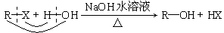
HX + NaOH == NaX + H2O
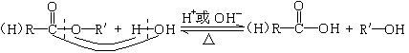
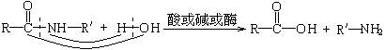
(H)RCOOH + NaOH == (H)RCOONa + H2O

RCOOH + NaOH == RCOONa + H2O 或
8．能跟FeCl3溶液发生显色反应的是：酚类化合物。
9．能跟I2发生显色反应的是：淀粉。
10．能跟浓硝酸发生颜色反应的是：含苯环的天然蛋白质。
三、各类烃的代表物的结构、特性
类 别 | 烷 烃 | 烯 烃 | 炔 烃 | 苯及同系物
通 式 | CnH2n+2(n≥1) | CnH2n(n≥2) | CnH2n-2(n≥2) | CnH2n-6(n≥6)
代表物结构式 | 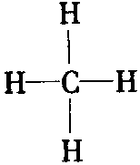 | 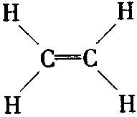 | H—C≡C—H | 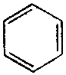
相对分子质量Mr | 16 | 28 | 26 | 78
碳碳键长(×10-10m) | 1.54 | 1.33 | 1.20 | 1.40
键 角 | 109°28′ | 约120° | 180° | 120°
分子形状 | 正四面体 | 6个原子  共平面型 | 4个原子  同一直线型 | 12个原子共平面(正六边形)
主要化学性质 | 光照下的卤代；裂化；不使酸性KMnO4溶液褪色 | 跟X2、H2、HX、H2O、HCN加成，易被氧化；可加聚 | 跟X2、H2、HX、HCN加成；易被氧化；能加聚得导电塑料 | 跟H2加成；FeX3催化下卤代；硝化、磺化反应
四、烃的衍生物的重要类别和各类衍生物的重要化学性质
类别 | 通 式 | 官能团 | 代表物 | 分子结构结点 | 主要化学性质
卤代烃 | 一卤代烃：  R—X  多元饱和卤代烃：CnH2n+2-mXm | 卤原子  —X | C2H5Br  （Mr：109） | 卤素原子直接与烃基结合  β-碳上要有氢原子才能发生消去反应 | 1.与NaOH水溶液共热发生取代反应生成醇  2.与NaOH醇溶液共热发生消去反应生成烯
醇 | 一元醇：  R—OH  饱和多元醇：  CnH2n+2Om | 醇羟基  —OH | CH3OH  （Mr：32）  C2H5OH  （Mr：46） | 羟基直接与链烃基结合， O—H及C—O均有极性。  β-碳上有氢原子才能发生消去反应。  α-碳上有氢原子才能被催化氧化，伯醇氧化为醛，仲醇氧化为酮，叔醇不能被催化氧化。 | 1.跟活泼金属反应产生H2  2.跟卤化氢或浓氢卤酸反应生成卤代烃  3.脱水反应:乙醇  140℃分子间脱水成醚  170℃分子内脱水生成烯  4.催化氧化为醛或酮  5.一般断O—H键与羧酸及无机含氧酸反应生成酯
醚 | R—O—R′ | 醚键 | C2H5O C2H5  （Mr：74） | C—O键有极性 | 性质稳定，一般不与酸、碱、氧化剂反应
酚 | 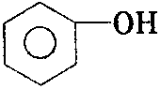 | 酚羟基  —OH | 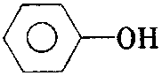  （Mr：94） | —OH直接与苯环上的碳相连，受苯环影响能微弱电离。 | 1.弱酸性  2.与浓溴水发生取代反应生成沉淀  3.遇FeCl3呈紫色  4.易被氧化
醛 | 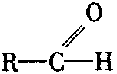 | 醛基  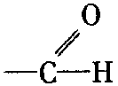 | HCHO  （Mr：30）  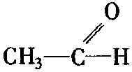  （Mr：44） | HCHO相当于两个  —CHO  有极性、能加成。 | 1.与H2、HCN等加成为醇  2.被氧化剂(O2、多伦试剂、斐林试剂、酸性高锰酸钾等)氧化为羧酸
酮 |  | 羰基 | 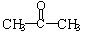  （Mr：58） | 有极性、能加成 | 与H2、HCN加成为醇  不能被氧化剂氧化为羧酸
羧酸 | 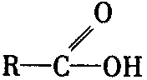 | 羧基  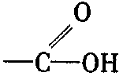 | 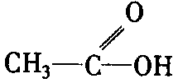  （Mr：60） | 受羰基影响，O—H能电离出H+，受羟基影响不能被加成。 | 1.具有酸的通性  2.酯化反应时一般断羧基中的碳氧单键，不能被H2加成  3.能与含—NH2物质缩去水生成酰胺(肽键)
酯 | 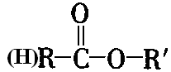 | 酯基  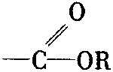 | HCOOCH3  （Mr：60）  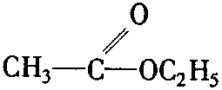  （Mr：88） | 酯基中的碳氧单键易断裂 | 1.发生水解反应生成羧酸和醇  2.也可发生醇解反应生成新酯和新醇
硝酸酯 | RONO2 | 硝酸酯基  —ONO2 | 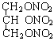 | 不稳定 | 易爆炸
硝基化合物 | R—NO2 | 硝基—NO2 | 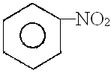 | 一硝基化合物较稳定 | 一般不易被氧化剂氧化，但多硝基化合物易爆炸
氨基酸 | RCH(NH2)COOH | 氨基—NH2  羧基—COOH | H2NCH2COOH  （Mr：75） | —NH2能以配位键结合H+；—COOH能部分电离出H+ | 两性化合物  能形成肽键
蛋白质 | 结构复杂  不可用通式表示 | 肽键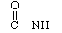  氨基—NH2  羧基—COOH | 酶 | 多肽链间有四级结构 | 1.两性  2.水解  3.变性  4.颜色反应  （生物催化剂）  5.灼烧分解
糖 | 多数可用下列通式表示：  Cn(H2O)m | 羟基—OH  醛基—CHO  羰基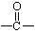 | 葡萄糖  CH2OH(CHOH)4CHO  淀粉(C6H10O5) n  纤维素  [C6H7O2(OH)3] n | 多羟基醛或多羟基酮或它们的缩合物 | 1.氧化反应  (还原性糖)  2.加氢还原  3.酯化反应  4.多糖水解  5.葡萄糖发酵分解生成乙醇
油脂 | 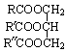 | 酯基  可能有碳碳双键 | 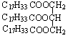 | 酯基中的碳氧单键易断裂  烃基中碳碳双键能加成 | 1.水解反应  （皂化反应）  2.硬化反应
五、有机物的鉴别
鉴别有机物，必须熟悉有机物的性质（物理性质、化学性质），要抓住某些有机物的特征反应，选用合适的试剂，一一鉴别它们。
1．常用的试剂及某些可鉴别物质种类和实验现象归纳如下：
试剂  名称 | 酸性高锰  酸钾溶液 | 溴 水 |  | 银氨  溶液 | 新制  Cu(OH)2 | FeCl3  溶液 | 碘水 | 酸碱  指示剂 | NaHCO3
试剂  名称 | 酸性高锰  酸钾溶液 | 少量 | 过量  饱和
被鉴别物质种类 | 含碳碳双键、三键的物质、烷基苯。但醇、醛有干扰。 | 含碳碳双键、三键的物质。但醛有干扰。 | 苯酚  溶液 | 含醛基化合物及葡萄糖、果糖、麦芽糖 | 含醛基化合物及葡萄糖、果糖、麦芽糖 | 苯酚  溶液 | 淀粉 | 羧酸  （酚不能使酸碱指示剂变色） | 羧酸
现象 | 酸性高锰酸钾紫红色褪色 | 溴水褪色且分层 | 出现白色沉淀 | 出现银镜 | 出现红  色沉淀 | 呈现  紫色 | 呈现蓝色 | 使石蕊或甲基橙变红 | 放出无色无味气体
2．卤代烃中卤素的检验
取样，滴入NaOH溶液，加热至分层现象消失，冷却后加入稀硝酸酸化，再滴入AgNO3溶液，观察沉淀的颜色，确定是何种卤素。
3．烯醛中碳碳双键的检验
（1）若是纯净的液态样品，则可向所取试样中加入溴的四氯化碳溶液，若褪色，则证明含有碳碳双键。
（2）若样品为水溶液，则先向样品中加入足量的新制Cu(OH)2悬浊液，加热煮沸，充分反应后冷却过滤，向滤液中加入稀硝酸酸化，再加入溴水，若褪色，则证明含有碳碳双键。
★若直接向样品水溶液中滴加溴水，则会有反应：—CHO + Br2 + H2O → —COOH + 2HBr而使溴水褪色。
4．二糖或多糖水解产物的检验
若二糖或多糖是在稀硫酸作用下水解的，则先向冷却后的水解液中加入足量的NaOH溶液，中和稀硫酸，然后再加入银氨溶液或新制的氢氧化铜悬浊液，（水浴）加热，观察现象，作出判断。
5．如何检验溶解在苯中的苯酚？
取样，向试样中加入NaOH溶液，振荡后静置、分液，向水溶液中加入盐酸酸化，再滴入几滴FeCl3溶液（或过量饱和溴水），若溶液呈紫色（或有白色沉淀生成），则说明有苯酚。
★若向样品中直接滴入FeCl3溶液，则由于苯酚仍溶解在苯中，不得进入水溶液中与Fe3+进行离子反应；若向样品中直接加入饱和溴水，则生成的三溴苯酚会溶解在苯中而看不到白色沉淀。
★若所用溴水太稀，则一方面可能由于生成溶解度相对较大的一溴苯酚或二溴苯酚，另一方面可能生成的三溴苯酚溶解在过量的苯酚之中而看不到沉淀。
6．如何检验实验室制得的乙烯气体中含有CH2＝CH2、SO2、CO2、H2O？
将气体依次通过无水硫酸铜、品红溶液、饱和Fe2(SO4)3溶液、品红溶液、澄清石灰水、
（检验水） （检验SO2） （除去SO2） （确认SO2已除尽）（检验CO2）
溴水或溴的四氯化碳溶液或酸性高锰酸钾溶液（检验CH2＝CH2）。
六、混合物的分离或提纯（除杂）
混合物  （括号内为杂质） | 除杂试剂 | 分离  方法 | 化学方程式或离子方程式
乙烷（乙烯） | 溴水、NaOH溶液  （除去挥发出的Br2蒸气） | 洗气 | CH2＝CH2 + Br2 → CH2 BrCH2Br  Br2 + 2NaOH ＝ NaBr + NaBrO + H2O
乙烯（SO2、CO2） | NaOH溶液 | 洗气 | SO2 + 2NaOH = Na2SO3 + H2O  CO2 + 2NaOH = Na2CO3 + H2O
乙炔（H2S、PH3） | 饱和CuSO4溶液 | 洗气 | H2S + CuSO4 = CuS↓+ H2SO4  11PH3 + 24CuSO4 + 12H2O = 8Cu3P↓+ 3H3PO4+ 24H2SO4
提取白酒中的酒精 | —————— | 蒸馏 | ——————————————
从95%的酒精中提取无水酒精 | 新制的生石灰 | 蒸馏 | CaO + H2O ＝ Ca(OH)2
从无水酒精中提取绝对酒精 | 镁粉 | 蒸馏 | Mg + 2C2H5OH → (C2H5O)2 Mg + H2↑  (C2H5O)2 Mg + 2H2O →2C2H5OH + Mg(OH)2↓
提取碘水中的碘 | 汽油或苯或  四氯化碳 | 萃取  分液蒸馏 | ——————————————
溴化钠溶液  （碘化钠） | 溴的四氯化碳  溶液 | 洗涤萃取分液 | Br2 + 2I- == I2 + 2Br-
苯  （苯酚） | NaOH溶液或  饱和Na2CO3溶液 | 洗涤  分液 | C6H5OH + NaOH → C6H5ONa + H2O  C6H5OH + Na2CO3 → C6H5ONa + NaHCO3
乙醇  （乙酸） | NaOH、Na2CO3、 NaHCO3溶液均可 | 洗涤  蒸馏 | CH3COOH + NaOH → CH3COONa + H2O  2CH3COOH + Na2CO3 → 2CH3COONa + CO2↑+ H2O  CH3COOH + NaHCO3 → CH3COONa + CO2↑+ H2O
乙酸  （乙醇） | NaOH溶液  稀H2SO4 | 蒸发  蒸馏 | CH3COOH + NaOH → CH3COO Na + H2O  2CH3COO Na + H2SO4 → Na2SO4 + 2CH3COOH
溴乙烷（溴） | NaHSO3溶液 | 洗涤  分液 | Br2 + NaHSO3 + H2O == 2HBr + NaHSO4
溴苯  （Fe Br3、Br2、苯） | 蒸馏水  NaOH溶液 | 洗涤  分液  蒸馏 | Fe Br3溶于水  Br2 + 2NaOH ＝ NaBr + NaBrO + H2O
硝基苯  （苯、酸） | 蒸馏水  NaOH溶液 | 洗涤  分液  蒸馏 | 先用水洗去大部分酸，再用NaOH溶液洗去少量溶解在有机层的酸H+ + OH- = H2O
提纯苯甲酸 | 蒸馏水 | 重结晶 | 常温下，苯甲酸为固体，溶解度受温度影响变化较大。
提纯蛋白质 | 蒸馏水 | 渗析 | ——————————————
提纯蛋白质 | 浓轻金属盐溶液 | 盐析 | ——————————————
高级脂肪酸钠溶液  （甘油） | 食盐 | 盐析 | ——————————————
七、有机物的结构
牢牢记住：在有机物中H：一价、C：四价、O：二价、N（氨基中）：三价、X（卤素）：一价
（一）同系物的判断规律
1．一差（分子组成差若干个CH2）
2．两同（同通式，同结构）
3．三注意
（1）必为同一类物质；
（2）结构相似（即有相似的原子连接方式或相同的官能团种类和数目）；
（3）同系物间物性不同化性相似。
因此，具有相同通式的有机物除烷烃外都不能确定是不是同系物。此外，要熟悉习惯命名的有机物的组成，如油酸、亚油酸、软脂酸、谷氨酸等，以便于辨认他们的同系物。
（二）、同分异构体的种类
1．碳链异构
2．位置异构
3．官能团异构（类别异构）（详写下表）
4．顺反异构
5．对映异构（不作要求）
常见的类别异构
组成通式 | 可能的类别 | 典型实例
CnH2n | 烯烃、环烷烃 | CH2=CHCH3与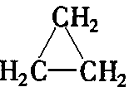
CnH2n-2 | 炔烃、二烯烃 | CH≡C—CH2CH3与CH2=CHCH=CH2
CnH2n+2O | 饱和一元醇、醚 | C2H5OH与CH3OCH3
CnH2nO | 醛、酮、烯醇、环醚、环醇 | CH3CH2CHO、CH3COCH3、CH=CHCH2OH与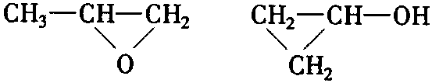
CnH2nO2 | 羧酸、酯、羟基醛 | CH3COOH、HCOOCH3与HO—CH3—CHO
CnH2n-6O | 酚、芳香醇、芳香醚 | 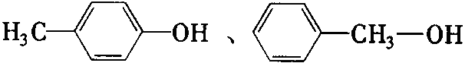与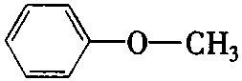
CnH2n+1NO2 | 硝基烷、氨基酸 | CH3CH2—NO2与H2NCH2—COOH
Cn(H2O)m | 单糖或二糖 | 葡萄糖与果糖(C6H12O6)、  蔗糖与麦芽糖(C12H22O11)
（三）、同分异构体的书写规律
书写时，要尽量把主链写直，不要写得扭七歪八的，以免干扰自己的视觉；思维一定要有序，可按下列顺序考虑：
1．主链由长到短，支链由整到散，位置由心到边，排列邻、间、对。
2．按照碳链异构→位置异构→顺反异构→官能团异构的顺序书写，也可按官能团异构→碳链异构→位置异构→顺反异构的顺序书写，不管按哪种方法书写都必须防止漏写和重写。
3．若遇到苯环上有三个取代基时，可先定两个的位置关系是邻或间或对，然后再对第三个取代基依次进行定位，同时要注意哪些是与前面重复的。
（四）、同分异构体数目的判断方法
1．记忆法 记住已掌握的常见的异构体数。例如：
（1）凡只含一个碳原子的分子均无异构；
（2）丁烷、丁炔、丙基、丙醇有2种；
（3）戊烷、戊炔有3种；
（4）丁基、丁烯（包括顺反异构）、C8H10（芳烃）有4种；
（5）己烷、C7H8O（含苯环）有5种；
（6）C8H8O2的芳香酯有6种；
（7）戊基、C9H12（芳烃）有8种。
2．基元法 例如：丁基有4种，丁醇、戊醛、戊酸都有4种
3．替代法 例如：二氯苯C6H4Cl2有3种，四氯苯也为3种（将H替代Cl）；又如：CH4的一氯代物只有一种，新戊烷C（CH3）4的一氯代物也只有一种。
4．对称法（又称等效氢法） 等效氢法的判断可按下列三点进行：
（1）同一碳原子上的氢原子是等效的；
（2）同一碳原子所连甲基上的氢原子是等效的；
（3）处于镜面对称位置上的氢原子是等效的（相当于平面成像时，物与像的关系）。
（五）、不饱和度的计算方法
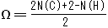
1．烃及其含氧衍生物的不饱和度
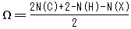
2．卤代烃的不饱和度
3．含N有机物的不饱和度
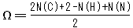
（1）若是氨基—NH2，则
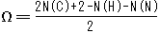
（2）若是硝基—NO2，则
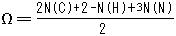
（3）若是铵离子NH4+，则
八、具有特定碳、氢比的常见有机物
牢牢记住：在烃及其含氧衍生物中，氢原子数目一定为偶数，若有机物中含有奇数个卤原 子或氮原子，则氢原子个数亦为奇数。
①当n（C）︰n（H）= 1︰1时，常见的有机物有：乙烃、苯、苯乙烯、苯酚、乙二醛、乙二酸。
②当n（C）︰n（H）= 1︰2时，常见的有机物有：单烯烃、环烷烃、饱和一元脂肪醛、酸、酯、葡萄糖。
③当n（C）︰n（H）= 1︰4时，常见的有机物有：甲烷、甲醇、尿素[CO(NH2)2]。
④当有机物中氢原子数超过其对应烷烃氢原子数时，其结构中可能有—NH2或NH4+，如甲胺CH3NH2、醋酸铵CH3COONH4等。
⑤烷烃所含碳的质量分数随着分子中所含碳原子数目的增加而增大，介于75%~85.7%之间。在该同系物中，含碳质量分数最低的是CH4。
⑥单烯烃所含碳的质量分数随着分子中所含碳原子数目的增加而不变，均为85.7%。
⑦单炔烃、苯及其同系物所含碳的质量分数随着分子中所含碳原子数目的增加而减小，介于92.3%~85.7%之间，在该系列物质中含碳质量分数最高的是C2H2和C6H6，均为92.3%。
⑧含氢质量分数最高的有机物是：CH4
⑨一定质量的有机物燃烧，耗氧量最大的是：CH4
⑩完全燃烧时生成等物质的量的CO2和H2O的是：单烯烃、环烷烃、饱和一元醛、羧酸、酯、葡萄糖、果糖（通式为CnH2nOx的物质，x=0，1，2，……）。
九、重要的有机反应及类型
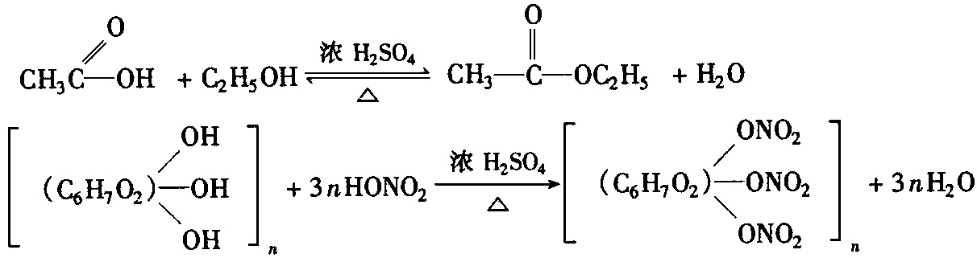
1．取代反应
酯化反应

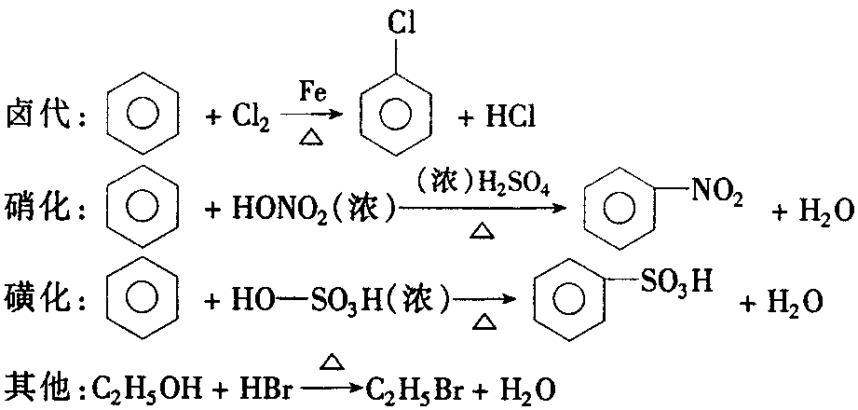

水解反应

C2H5Cl+H2OC2H5OH+HCl
CH3COOC2H5+H2OCH3COOH+C2H5OH
2．加成反应
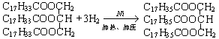
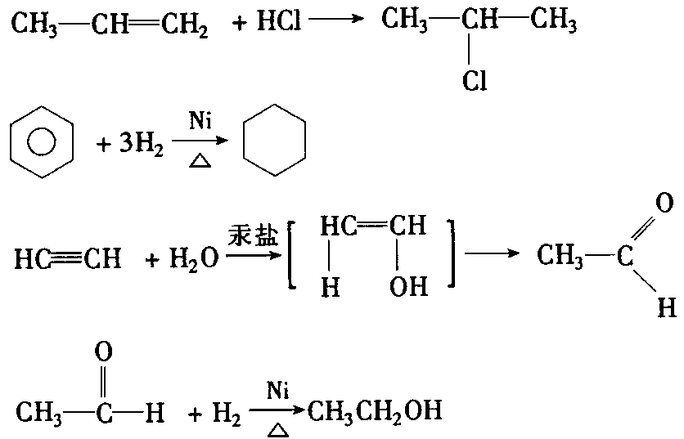
3．氧化反应
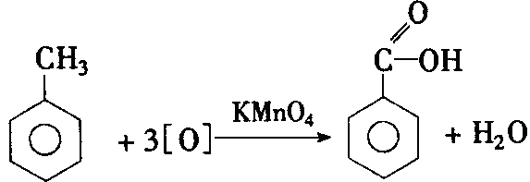
2C2H2+5O24CO2+2H2O

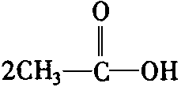
2CH3CH2OH+O22CH3CHO+2H2O
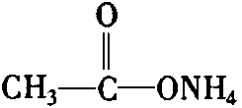
2CH3CHO+O2
CH3CHO+2Ag(NH3)2OH +2Ag↓+3NH3+H2O
4．还原反应
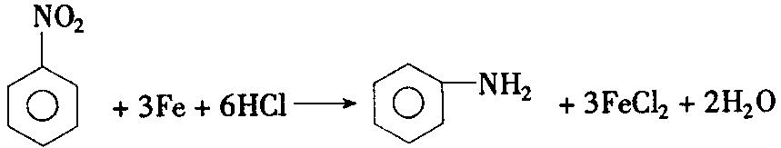
5．消去反应
C2H5OHCH2═CH2↑+H2O
CH3—CH2—CH2Br+KOHCH3—CH═CH2+KBr+H2O
7．水解反应 卤代烃、酯、多肽的水解都属于取代反应
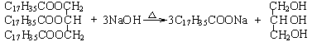

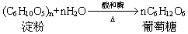

8．热裂化反应（很复杂）
C16H34C8H16+C8H16 C16H34C14H30+C2H4
C16H34C12H26+C4H8 ……
9．显色反应
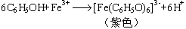

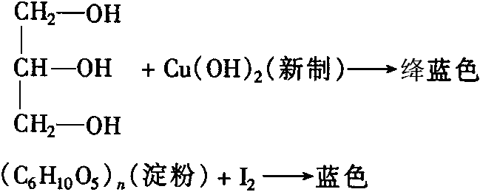

含有苯环的蛋白质与浓HNO3作用而呈黄色
10．聚合反应
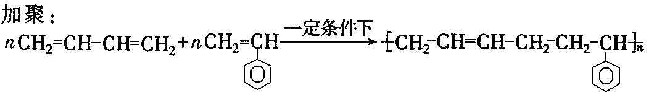
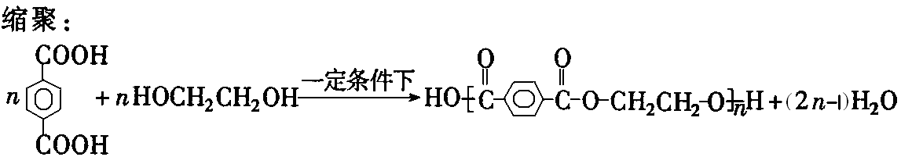
11．中和反应
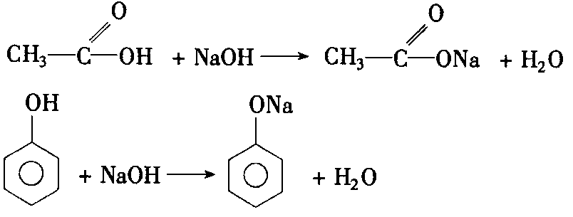
十、一些典型有机反应的比较
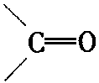
1．反应机理的比较
（1）醇去氢：脱去与羟基相连接碳原子上的氢和羟基中的氢，形成 。例如：
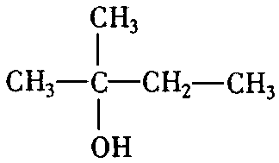
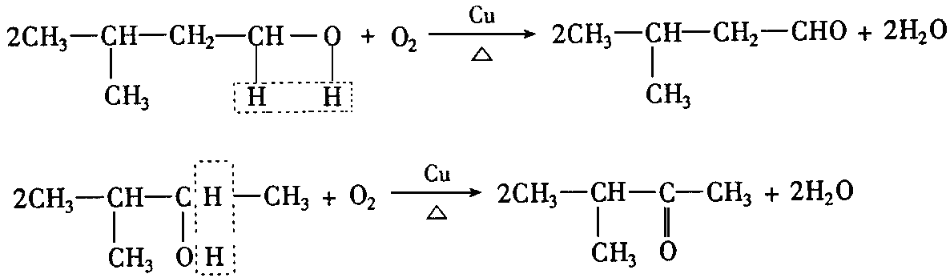
+ O2羟基所连碳原子上没有氢原子，不能形成 ，所以不发
生失氢（氧化）反应。
（2）消去反应：脱去—X（或—OH）及相邻碳原子上的氢，形成不饱和键。例如：
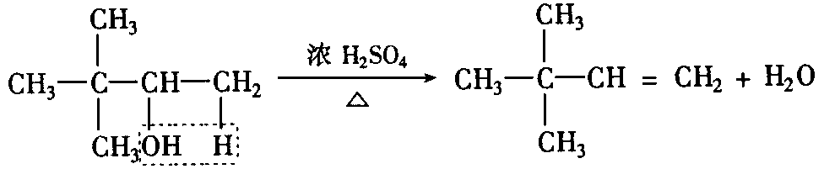
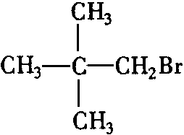
与Br原子相邻碳原子上没有氢，所以不能发生消去反应。
（3）酯化反应：羧酸分子中的羟基跟醇分子羟基中的氢原子结合成水，其余部分互相结合成酯。例如：
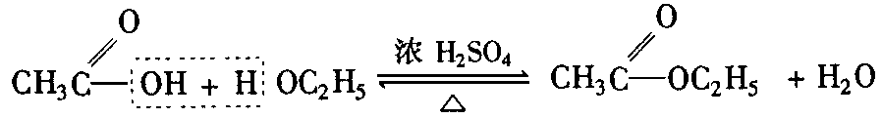
2．反应现象的比较
例如：
与新制Cu(OH)2悬浊液反应的现象：
沉淀溶解，出现绛蓝色溶液存在多羟基；
沉淀溶解，出现蓝色溶液存在羧基。
加热后，有红色沉淀出现存在醛基。
3．反应条件的比较
同一化合物，反应条件不同，产物不同。例如：
（1）CH3CH2OHCH2=CH2↑+H2O（分子内脱水）
2CH3CH2OHCH3CH2—O—CH2CH3+H2O（分子间脱水）
（2）CH3—CH2—CH2Cl+NaOHCH3CH2CH2OH+NaCl（取代）
CH3—CH2—CH2Cl+NaOHCH3—CH=CH2+NaCl+H2O（消去）
（3）一些有机物与溴反应的条件不同，产物不同。
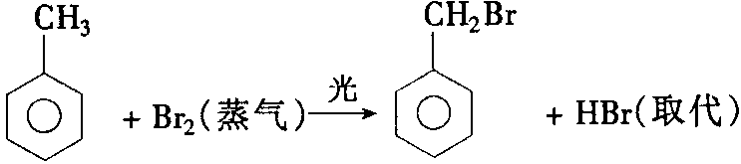
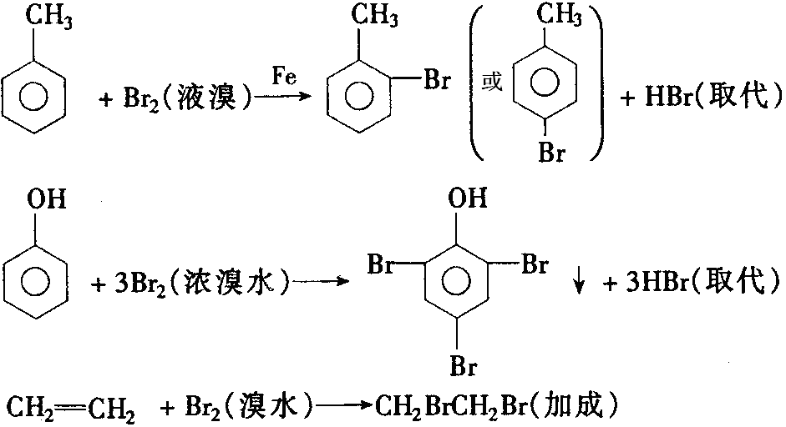
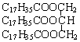
十一、几个难记的化学式
硬脂酸（十八酸）——C17H35COOH 硬脂酸甘油酯——
软脂酸（十六酸，棕榈酸）——C15H31COOH
油酸（9-十八碳烯酸）——CH3(CH2)7CH=CH(CH2)7COOH
亚油酸（9,12-十八碳二烯酸）——CH3(CH2)4CH=CHCH2CH=CH(CH2)7COOH
鱼油的主要成分：
EPR（二十碳五烯酸）——C19H29COOH DHR（二十二碳六烯酸）——C21H31COOH
银氨溶液——Ag(NH3)2OH
葡萄糖（C6H12O6）——CH2OH(CHOH)4CHO
果糖（C6H12O6）——CH2OH(CHOH)3COCH2OH
蔗糖——C12H22O11（非还原性糖） 麦芽糖——C12H22O11（还原性糖）
淀粉——(C6H10O5)n（非还原性糖） 纤维素——[C6H7O2(OH)3]n（非还原性糖）

